项目名称：玖龙纸业（重庆）有限公司年产165万吨瓦楞纸及牛卡纸扩建项目配套热电工程（玖龙4#机组及其配套设施）职业病危害控制效果评价
项目编号CQAK2021-03-07-1465
建设单位 | 名称：玖龙纸业（重庆）有限公司
建设单位 | 项目地址：重庆市江津区珞璜工业园A区玖龙纸业（重庆）有限公司
建设单位 | 联系人：魏老师
现场调查 | 技术人员名单：王雨、但冰洋
现场调查 | 时间：2024年10月21日
现场调查 | 用人单位陪同人：魏老师
现场采样和检测 | 技术人员名单：王雨、但冰洋
现场采样和检测 | 时间：2024年10月27日、28日、29日
现场采样和检测 | 用人单位陪同人：魏老师
现场标志物照片 | 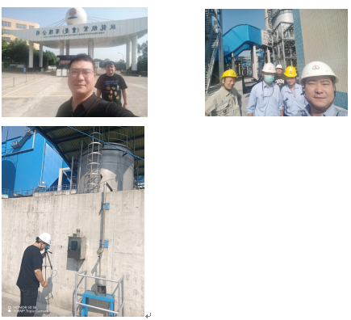
现场调查照片
现场采样和检测照片

